CLOSING ACTUARIEL
ET SUIVI DES RISQUES TECHNIQUES
Étude actuarielle complète d'un portefeuille MTPL
Provisionnement · Adéquation IFRS 4 · Boni-mali · Compte technique · Automatisation BAU
Document de présentation du portfolio
Mai 2026

Sommaire

1. Résumé exécutif
Ce projet construit, de bout en bout, le processus de clôture actuarielle d'un portefeuille non-vie en responsabilité civile automobile (MTPL). Il couvre l'intégralité de la chaîne d'analyse demandée à une équipe de Technical Risk Monitoring : ingestion des données, provisionnement des sinistres, test d'adéquation des provisions sous référentiel IFRS 4, analyse boni-mali, production du compte technique, et industrialisation du processus de clôture sous forme d'un pipeline rejouable trimestriellement.
Le portefeuille analysé compte 50 000 polices sur cinq années de survenance (2021-2025), pour des primes acquises totales de 32,7 millions d'euros et une charge ultime estimée à 18,9 millions d'euros. La clôture 2025 fait ressortir un résultat technique net de +253 k€, soit un ratio combiné global de 96,1 % qui masque un fort contraste entre les segments : les Flottes affichent un ratio combiné de 79,2 % (très rentables), tandis que les Particuliers ressortent à 108,2 % (en perte technique).
Diagnostic central
Quatre analyses indépendantes (provisionnement, adéquation IFRS 4, boni-mali, résultat technique) convergent vers le même constat : le segment Particuliers, cohorte 2023, est simultanément sous-provisionné, sous-tarifé et en perte technique. Cette triangulation cohérente confère au diagnostic une robustesse opérationnelle qu'aucune analyse isolée ne pourrait offrir.

La chaîne complète est encapsulée dans un pipeline Python orchestrant six modules. Ce pipeline produit en une commande l'ensemble des livrables et exécute six contrôles de cohérence automatiques avec seuils d'alerte. Le livrable de pilotage final est un classeur Excel formaté en sept onglets standardisés, avec 56 formules vivantes et zéro erreur de calcul, prêt à être présenté au management.

2. Vue d'ensemble du projet

2.1 Objectifs
Le projet vise à démontrer la maîtrise concrète, livrable par livrable, des cinq grandes missions confiées à un Closing and Risk Monitoring Actuary dans un environnement de bancassurance européen. Chaque module produit un artefact tangible (script, données, note technique, figure, classeur Excel) directement réutilisable comme support d'entretien ou comme base de discussion technique.
- Piloter le processus de clôture trimestrielle de manière reproductible et auditable.
- Évaluer l'adéquation des provisions techniques par triangulation et test IFRS 4.
- Décomposer les boni-mali par cohorte et par segment pour détecter les dérives de réserves.
- Produire le résultat technique trimestriel ventilé avec ses ratios de pilotage.
- Automatiser le BAU sous forme d'un pipeline rejouable assorti de contrôles de cohérence.

2.2 Architecture en six modules
Le projet est structuré en six modules séquentiels, chacun produisant les données d'entrée du suivant. Cette modularité reproduit l'organisation type d'une chaîne de clôture en production : chaque étape est isolée, testable et documentée, ce qui permet à un actuaire réviseur de comprendre rapidement le périmètre exact de chaque traitement.
Module | Objet | Livrable principal
M1 | Simulation du portefeuille MTPL avec développement temporel | Triangle des paiements + vérité terrain
M2 | Provisionnement : Chain-Ladder, Bornhuetter-Ferguson, Mack stochastique | Estimation de l'Ultimate et des IBNR par méthode
M3 | Test d'adéquation des provisions sous IFRS 4 (LAT) | UPR, DAC, URR par segment
M4 | Analyse boni-mali entre clôtures successives | Run-off par cohorte et par segment
M5 | Compte technique non-vie, brut et net de réassurance | P&L technique avec ratios S/P, frais et combiné
M6 | Automatisation BAU et contrôles de cohérence | Pipeline rejouable et classeur Excel de pilotage

2.3 Cadre de simulation
Le portefeuille utilisé est entièrement simulé à des fins pédagogiques. Les paramètres ont été calibrés pour reproduire le comportement réaliste d'un portefeuille MTPL belge : 50 000 polices générées sur cinq années avec une croissance commerciale légère, un mix Particuliers / Flottes de 80/20, deux garanties (Matériel court-tail et Corporel long-tail) avec des patterns de développement distincts, et une inflation des coûts calée à 2,5 % par an. La vérité terrain (Ultimate vrai par cohorte) est conservée afin de pouvoir backtester les méthodes de provisionnement et illustrer la qualité des estimations.

3. Module 1 — Simulation du portefeuille MTPL

3.1 Principe
Le Module 1 construit la fondation de l'ensemble du projet. Il simule, police par police, l'activité commerciale (souscription, prime), la sinistralité (fréquence, sévérité par garantie) et le développement temporel des paiements sur les cinq années observées. La cohérence actuarielle de la simulation est garantie par trois mécanismes : une fréquence Poisson calibrée par segment, une sévérité Lognormale par garantie, et un pattern de paiement cumulé (Sherman-style) calé sur l'expérience MTPL belge.

3.2 Volumétrie produite
Indicateur | Valeur
Polices générées | 50 000
Sinistres déclarés | 3 468
Fréquence empirique | 6,94 %
Primes acquises totales | 32,7 M€
Charge ultime vraie | 19,3 M€
Paiements observés au 31/12/2025 | 13,8 M€
Écart à provisionner (cible des modèles M2) | 5,6 M€
Ratio S/P brut | 59,1 %

3.3 Validation visuelle
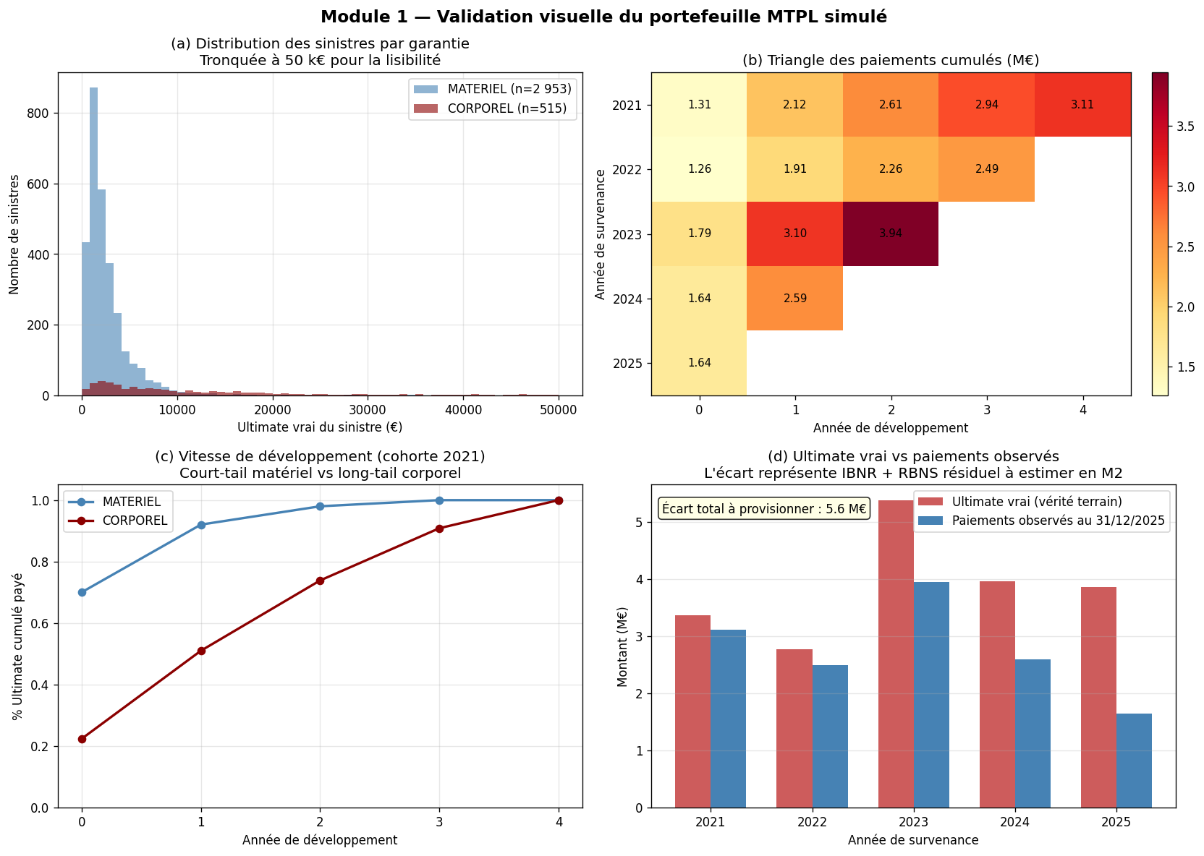
Figure 1 — Validation visuelle du portefeuille MTPL simulé. (a) Distribution des sinistres par garantie illustrant la queue épaisse des sinistres corporels. (b) Triangle des paiements cumulés. (c) Patterns de développement court-tail (matériel) et long-tail (corporel). (d) Comparaison Ultimate vrai vs paiements observés, matérialisant l'écart de 5,6 M€ à provisionner par les méthodes du Module 2.
Signal métier intégré dans la simulation
La cohorte 2023 présente un Ultimate vrai anormalement élevé (5,38 M€ contre 3,5 à 4,0 M€ pour les autres années) en raison de quelques sinistres corporels lourds. Cette anomalie a été conservée volontairement : elle générera un mali dans le Module 4 lorsque Chain-Ladder, qui s'appuie sur le pattern moyen historique, sous-estimera initialement la charge. C'est précisément ce type de signal qu'une équipe Technical Risk Monitoring doit savoir détecter et expliquer.

4. Module 2 — Provisionnement des sinistres

4.1 Méthodes implémentées
Trois méthodes de provisionnement classiques ont été implémentées de zéro, sans recours à des bibliothèques actuarielles spécialisées, afin de démontrer la maîtrise des algorithmes sous-jacents. Chaque méthode est ensuite confrontée à la vérité terrain pour mesurer son biais.
- Chain-Ladder déterministe (volume-weighted average des link ratios).
- Chain-Ladder avec facteur de queue (ajustement exponentiel de Sherman 1984).
- Bornhuetter-Ferguson (intégration d'un a priori de S/P à 60 %).
- Mack stochastique (variance de l'erreur de prédiction et intervalle de confiance 99,5 %).

4.2 Résultats et backtest
Méthode | Ultimate total | Écart vs vérité
Vérité terrain (inconnue en pratique) | 19,33 M€ | —
Chain-Ladder vanille | 18,02 M€ | −6,79 %
Chain-Ladder + facteur de queue | 18,75 M€ | −3,00 %
Bornhuetter-Ferguson | 18,94 M€ | −2,03 %

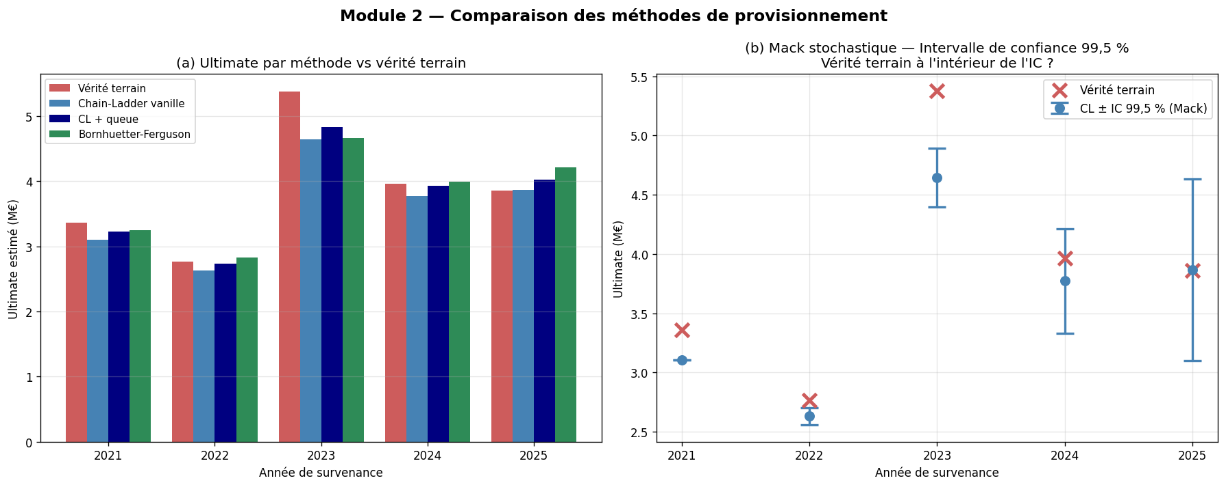
Figure 2 — Comparaison des méthodes de provisionnement. (a) Ultimate par méthode et par cohorte vs vérité terrain. (b) Intervalle de confiance Mack à 99,5 % et position de la vérité terrain : la cohorte 2023 sort de l'intervalle de confiance, signalant un risque de modèle non capté par la variance statistique.
Constat actuariel majeur
L'année 2023 sort de l'intervalle de confiance à 99,5 % de Mack. La vérité terrain (5,38 M€) excède la borne supérieure Mack (4,89 M€) de 10 %, alors qu'un tel dépassement devrait se produire moins d'une fois sur deux cents. Cela traduit le fait que Mack capture la variance statistique des link ratios mais ne capture pas le risque de modèle (anomalie de composition du portefeuille, effet ponctuel sur la queue de distribution des sinistres corporels).

5. Module 3 — Test d'adéquation IFRS 4

5.1 Cadre réglementaire
Le Liability Adequacy Test (LAT) est une exigence d'IFRS 4. À chaque clôture, l'assureur doit vérifier que les passifs d'assurance comptabilisés sont suffisants pour couvrir les flux de trésorerie futurs estimés. Concrètement pour le non-vie : la prime non acquise (UPR), nette des frais d'acquisition reportés (DAC), doit suffire à payer la charge attendue sur la période restante du contrat. Si tel n'est pas le cas, l'assureur doit constituer une provision complémentaire dite « provision pour risque en cours » (URR).
Le test se réalise au niveau de portefeuilles de contrats soumis à des risques similaires (IFRS 4.15). Ici, la segmentation Particuliers / Flottes est retenue, car leurs profils de sinistralité diffèrent fortement (S/P ultime de 40,1 % pour les Flottes contre 72,5 % pour les Particuliers).

5.2 Résultat du test
Segment | UPR net | Best Estimate | Marge | Test
Flottes | 1,26 M€ | 0,85 M€ | +414 k€ | OK
Particuliers | 1,79 M€ | 1,88 M€ | −94 k€ | DEFICIENCY
Total | 3,05 M€ | 2,73 M€ | +321 k€ | —

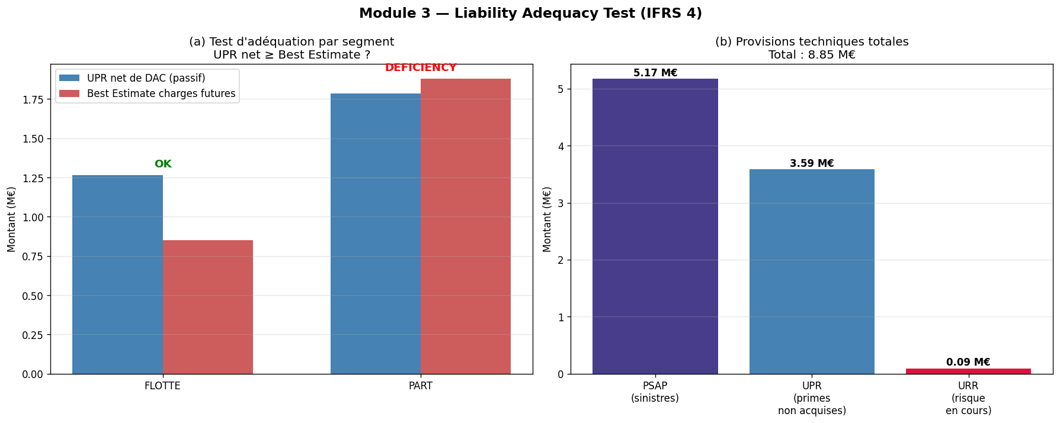
Figure 3 — Liability Adequacy Test sous IFRS 4. (a) Comparaison UPR net vs Best Estimate par segment, faisant apparaître la déficience sur les Particuliers. (b) Composition des provisions techniques totales au 31/12/2025 : PSAP, UPR et URR.
Enseignement clé du LAT
Le test agrégé conclurait à tort que tout va bien : l'UPR net total (3,05 M€) dépasse largement le best estimate (2,73 M€), avec une marge positive de 321 k€. Mais décliné par segment, comme l'impose IFRS 4, le test révèle que les Particuliers sont déficitaires de 94 k€. La mutualisation des marges entre segments ne dispense pas de provisionner les segments individuellement déficitaires. Une provision pour risque en cours de 94 k€ doit être comptabilisée.

6. Module 4 — Analyse boni-mali

6.1 Principe
L'analyse boni-mali mesure la variation de l'estimation de la charge ultime entre deux clôtures successives, par cohorte d'année de survenance. Un boni (variation favorable) signifie que l'estimation précédente surévaluait la charge : on libère de la provision, ce qui améliore le résultat. Un mali (variation défavorable) signifie l'inverse : il faut renforcer la provision, ce qui dégrade le résultat.
Concrètement, on reconstruit le triangle tel qu'il était visible au 31/12/2024, on réestime l'Ultimate Chain-Ladder à cette date, puis on compare avec l'estimation au 31/12/2025. C'est l'indicateur central de la qualité du provisionnement : un mali récurrent sur une cohorte signale un sous-provisionnement structurel qu'il faut comprendre et corriger.

6.2 Résultat
Année de survenance | Boni-mali | Variation
2021 | −165 353 € | −5,6 %
2022 | −78 024 € | −3,1 %
2023 | −417 671 € | −9,9 %
2024 | −119 340 € | −3,3 %
Total | −780 387 € | —

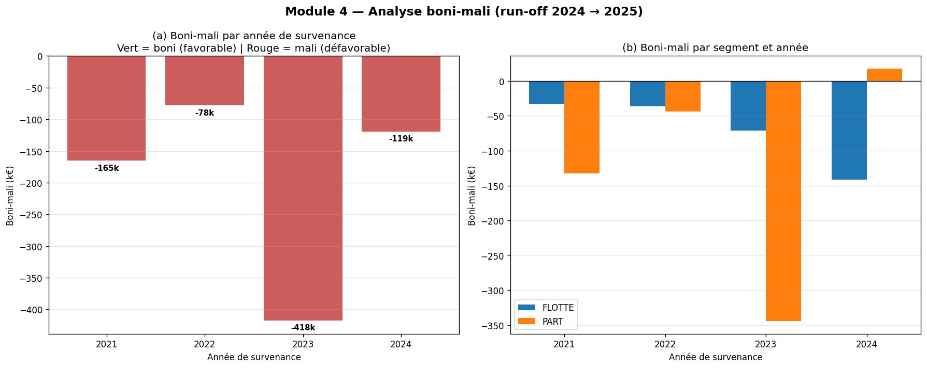
Figure 4 — Analyse boni-mali. (a) Boni-mali par année de survenance : tous les exercices sont en mali, avec une concentration sur la cohorte 2023. (b) Décomposition par segment : les Particuliers portent les deux tiers du mali, presque entièrement sur 2023.

6.3 Diagnostic — séparer les deux phénomènes
Lecture actuarielle rigoureuse
Il faut distinguer deux phénomènes que les chiffres bruts mélangent. (a) Un biais structurel de Chain-Ladder vanille, qui tronque le développement à la dernière colonne observée et produit mécaniquement un léger mali de méthode (3-5 %) à chaque clôture. (b) Un signal de risque réel sur la cohorte 2023, dont le mali de −9,9 % est disproportionné et matérialise la sur-sinistralité corporelle déjà identifiée au Module 2. Un actuaire junior pourrait paniquer ; un actuaire expérimenté identifie la cause et propose la correction appropriée (facteur de queue pour le biais de méthode, renforcement ciblé pour le risque réel).

7. Module 5 — Résultat technique non-vie

7.1 Structure du compte
Le compte technique est établi en base exercice de souscription. Il intègre l'ensemble des composantes du résultat actuariel : primes acquises, charge de sinistres de l'exercice courant, boni-mali sur exercices antérieurs, frais d'acquisition, frais de gestion, et solde de réassurance. Un traité en excédent de sinistre (XL) avec priorité 150 000 € par sinistre est modélisé pour traduire la protection habituelle d'un portefeuille MTPL contre les gros sinistres corporels.

7.2 Compte technique 2025
Poste (€) | Flottes | Particuliers | Total
(+) Primes acquises | 3 031 733 | 4 201 124 | 7 232 857
(−) Charge sinistres courant | 1 301 549 | 2 909 373 | 4 210 922
(±) Boni-mali antérieurs | −280 940 | −502 763 | −783 703
(−) Frais d'acquisition | 454 760 | 630 169 | 1 084 929
(−) Frais de gestion | 363 808 | 504 135 | 867 943
(=) Résultat technique brut | +630 676 | −345 315 | +285 361
Solde de réassurance | −8 716 | −23 266 | −31 982
(=) Résultat technique NET | +621 961 | −368 581 | +253 380

7.3 Ratios de pilotage
Ratio | Flottes | Particuliers | Total
S/P exercice courant | 42,9 % | 69,3 % | 58,2 %
S/P comptable (avec run-off) | 52,2 % | 81,2 % | 69,1 %
Ratio de frais | 27,0 % | 27,0 % | 27,0 %
Ratio combiné | 79,2 % | 108,2 % | 96,1 %

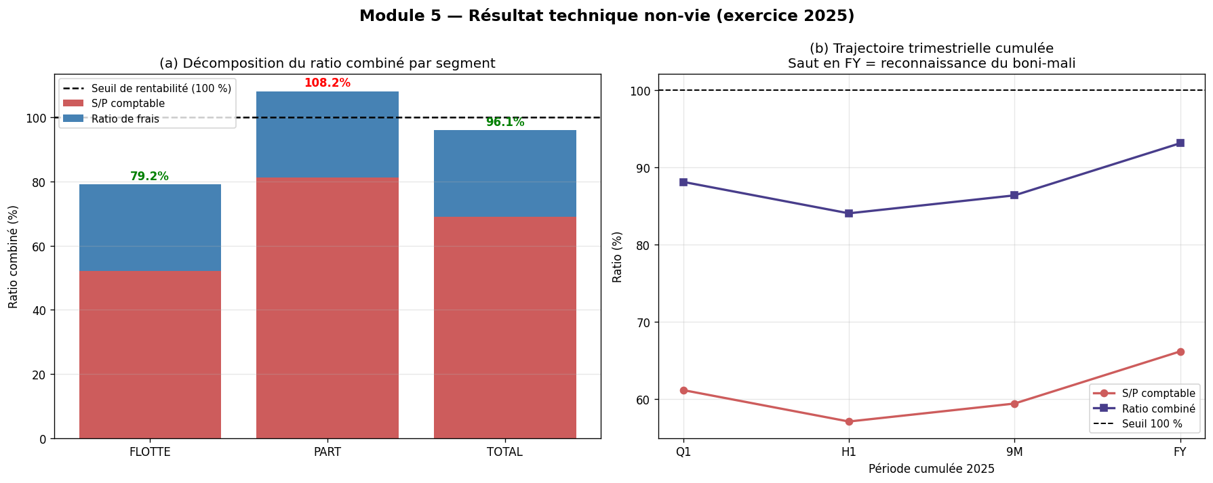
Figure 5 — Résultat technique non-vie. (a) Décomposition du ratio combiné par segment : Particuliers au-dessus du seuil de rentabilité, Flottes très rentables. (b) Trajectoire trimestrielle cumulée 2025 : le saut visible en FY correspond à la reconnaissance du boni-mali.
Effet du run-off sur le ratio combiné
Le passage du S/P exercice courant (58,2 %) au S/P comptable (69,1 %) représente onze points. Sur les 96,1 % de ratio combiné total, près de onze points proviennent donc non pas de la sinistralité de l'année, mais de la correction des sous-provisions des exercices passés. Un manager qui ne regarde que le S/P courant croit le portefeuille bien plus rentable qu'il ne l'est réellement. Le rôle du Closing Actuary est précisément de mettre en lumière cette distinction et d'en tirer les conséquences en matière de pilotage tarifaire.

8. Module 6 — Automatisation BAU et gouvernance

8.1 Pipeline de clôture
L'ensemble de la chaîne est encapsulé dans un pipeline Python exécutable en une commande. Le pipeline orchestre séquentiellement les Modules 1 à 5, lance six contrôles de cohérence automatiques avec seuils d'alerte, génère le journal des contrôles, puis produit le classeur Excel de pilotage formaté. Ce script transforme une série de scripts d'analyse en un processus de clôture reproductible et auditable, exécutable à chaque échéance trimestrielle.

8.2 Les six contrôles automatiques
Contrôle | Seuil | Statut
C1 — IBNR positif sur toutes les cohortes | IBNR ≥ 0 | OK
C2 — Réconciliation boni-mali (global vs segments) | Écart < 1 % | OK (0,42 %)
C3 — Aucun mali significatif par cohorte | Mali < 5 % | ALERTE (2021, 2023)
C4 — Aucun segment en premium deficiency (LAT) | Aucun | ALERTE (PART)
C5 — Ratio combiné global rentable | Combiné < 100 % | OK (96,1 %)
C6 — Aucun segment en perte technique | Combiné < 100 % | ALERTE (PART)

Convergence des alertes
Les trois alertes détectées automatiquement (C3, C4 et C6) pointent toutes vers le même problème : le segment Particuliers, sous-provisionné sur 2023, déficitaire au LAT, et en perte technique. C'est la force d'un dispositif de contrôle multi-angles : trois tests indépendants confirment le diagnostic, ce qui retire tout doute sur le caractère structurel (et non accidentel) du problème.

8.3 Classeur Excel de pilotage
Le livrable final est un classeur Excel formaté en sept onglets standardisés (synthèse, triangle, provisionnement, LAT IFRS 4, boni-mali, compte technique, contrôles). Les ratios, totaux et tests sont des formules Excel vivantes (56 formules, zéro erreur de calcul vérifiée par recalcul LibreOffice), garantissant que le classeur se recalcule si les données source changent. La mise en forme respecte les standards des reportings actuariels en environnement bancaire : police Arial, en-têtes bleu institutionnel, formats monétaires avec parenthèses pour les négatifs, codes couleur conditionnels rouge/vert pour les alertes et tests.

8.4 Cadre de gouvernance
Le pipeline s'inscrit dans un cadre de gouvernance documenté qui définit les rôles et responsabilités (actuaire préparateur, actuaire réviseur, responsable provisionnement, contrôle interne), applique le principe des quatre yeux pour toute validation, fixe une fréquence trimestrielle pour le pipeline et annuelle pour la revue approfondie, et impose qu'une fiche d'exception documentée soit produite pour chaque alerte déclenchée. Cette gouvernance est essentielle dans un environnement de bancassurance « governance-heavy » où les processus de clôture sont soumis au contrôle de l'auditeur externe et du superviseur.

9. Conclusion — Triangulation des diagnostics
Le projet couvre l'intégralité de la chaîne de clôture actuarielle non-vie, de la donnée brute jusqu'au reporting de pilotage automatisé. Chaque module produit un livrable tangible et le pipeline industrialisé garantit la reproductibilité de l'ensemble.
Le fil narratif qui ressort des analyses est cohérent et robuste : quatre approches méthodologiquement indépendantes (provisionnement stochastique, test d'adéquation IFRS 4, analyse boni-mali, compte technique segmenté) convergent vers le même diagnostic : le segment Particuliers est, en 2025, simultanément sous-provisionné, sous-tarifé et en perte technique, avec une concentration du problème sur la cohorte de survenance 2023.
Cette triangulation des diagnostics est exactement le type de raisonnement que doit produire une équipe de Technical Risk Monitoring pour étayer une recommandation auprès du management. Aucune analyse isolée ne fournirait une telle robustesse ; c'est leur cohérence mutuelle qui rend le diagnostic actionnable.

9.1 Recommandations issues du projet
- Comptabiliser au passif l'URR de 93 558 € identifiée au Module 3.
- Appliquer le facteur de queue Chain-Ladder à toutes les cohortes pour neutraliser le mali de méthode des exercices à venir.
- Renforcer spécifiquement la provision sur la cohorte 2023 de l'ordre de 0,5 à 0,7 M€ pour absorber la sur-sinistralité corporelle réelle.
- Réviser la tarification du segment Particuliers (hausse ciblée de 3 à 5 %) pour ramener le ratio combiné sous 100 %.
- Étaler la reconnaissance du run-off sur une base trimestrielle plutôt qu'annuelle pour éviter l'effet de marche en fin d'exercice.

9.2 Alignement avec la fiche de poste Closing and Risk Monitoring Actuary
Exigence de la fiche | Module(s) répondant
Actuarial closing processes | M1 + M5
Reserve adequacy reviews | M2 + M3
Boni-mali variance analyses | M4
Quarterly technical result reporting | M5
Automate BAU processes | M6
IFRS 4-like experience | M3 (LAT explicite + transition IFRS 17)
Excel + Python | M6 (classeur formaté + pipeline)

Le projet ne se substitue évidemment pas à une expérience professionnelle longue en équipe de provisionnement, mais il démontre concrètement, livrable par livrable, la capacité à produire l'ensemble des artefacts attendus dans un poste de Closing and Risk Monitoring Actuary, avec un niveau de rigueur méthodologique et de transparence sur les limites qui correspond aux standards d'un environnement bancaire réglementé.

Annexe — Architecture technique

A.1 Structure du repository
Le projet est organisé en cinq dossiers principaux :
- data/raw — Données simulées brutes (polices, sinistres, paiements).
- data/processed — Triangles, agrégats et fichiers de sortie des modules.
- scripts — Huit scripts Python (un par module, plus le pipeline et l'export Excel).
- rapports — Six notes techniques en Markdown documentant chaque module.
- outputs — Cinq figures matplotlib et le classeur Excel de pilotage.

A.2 Choix techniques
- Python procédural, niveau Master 2, sans recours à la POO ni à des bibliothèques actuarielles spécialisées.
- Code commenté en français avec encadrés pédagogiques « En clair » et « À noter ».
- Reproductibilité garantie par une graine aléatoire fixée.
- Conservation systématique de la vérité terrain pour permettre le backtesting des méthodes.
- Classeur Excel généré avec openpyxl, formules vivantes, validation par recalcul LibreOffice.

A.3 Volumétrie du code
Catégorie | Volume
Scripts Python | 8 fichiers, ≈ 2 850 lignes
Notes techniques (Markdown) | 6 documents
Figures matplotlib | 5 figures
Classeur Excel | 7 onglets, 56 formules
Données simulées | 3 fichiers bruts + 11 fichiers traités

A.4 Limites assumées
Le projet présente plusieurs limites volontairement assumées et documentées dans chaque note technique : exposition annuelle pleine sans pro-rata de souscription, absence de réassurance proportionnelle et de couches cat, granularité annuelle plutôt que trimestrielle pour les triangles, segmentation à deux modalités seulement, et inflation constante sans choc inflationniste. Ces limites sont explicitées car elles correspondent à des choix d'épure pédagogique, et leur extension constituerait des axes naturels de poursuite du projet en environnement professionnel.

